涉执房地产处置司法评估报告

估价报告编号：河北中晟2210022号
估价项目名称：韩振峰、陈大利共同共有的位于邯郸市经济开发区左岸枫桥5-1-1604号的房地产市场价值评估
估价委托人：邯郸市复兴区人民法院
房地产估价机构：河北中晟房地产资产评估有限公司
注册房地产估价师：薛志刚（注册号：1320140099）
李阳（注册号：1320120067）
估价报告出具日期: 2022年11月1日
致估价委托人函
邯郸市复兴区人民法院:
接受委托，我们对韩振峰、陈大利共同共有的位于邯郸市经济开发区左岸枫桥5-1-1604号的房地产在价值时点的市场价值进行了评估。
一、估价对象：估价对象为韩振峰、陈大利共同共有的位于邯郸市经济开发区左岸枫桥5-1-1604号的房地产，总层数23层，所在层为16层，建筑面积为146.75平方米，用途为住宅。本报告所得出的估价结果内涵包括估价对象及其所分摊的土地价值，以及附着于估价对象内部不可移动或为满足使用功能必须配备的设施、设备及装修的价值，不包含可移动的家具、电器等生活物品的价值。
二、估价目的：为人民法院确定财产处置参考价提供参考依据。
三、价值时点：2022年10月27日，为实地勘查之日。
四、价值类型：市场价值。
五、估价方法：采用比较法进行评估。
六、估价依据：全国人大常委会、国务院、建设部、国土资源部以及河北省、邯郸市人民政府有关部门颁布的有关法律、法规和政策文件；中华人民共和国国家标准GB/T50291—2015《房地产估价规范》；委托人提供的有关资料；我公司所掌握的邯郸市房地产市场的有关资料及估价人员实地勘查、调查所获取的资料。
七、估价结果：估价人员根据估价目的，遵循估价原则，按照估价程序，在认真分析现有资料的基础上，采用比较法进行测算，结合估价经验和对影响房地产价值因素的综合分析，确认韩振峰、陈大利共同共有的位于邯郸市经济开发区左岸枫桥5-1-1604号的房地产在价值时点的市场价值为RMB1462951元，大写人民币壹佰肆拾陆万贰仟玖佰伍拾壹元整，单价9969元/平方米。
八、特别提示：
1、本报告评估结果为房地合一价值，包括估价对象所分摊的土地价值。
2、本次评估交付委托人评估报告原件四份，报告复印件无效。
3、报告使用人在使用本报告之前须对报告全文，特别是“估价的假设和限制条件”认真阅读，以免使用不当，造成损失。

河北中晟房地产资产评估有限公司
法定代表人：
二〇二二年十一月一日
目 录
注册房地产估价师声明 2
估价的假设和限制条件 3
房地产估价结果报告 6
一、估价委托人 6
二、房地产估价机构 6
三、估价目的 6
四、估价对象 6
五、价值时点 7
六、价值类型 8
七、估价原则 8
八、估价依据 8
九、估价方法 9
十、估价结果 9
十一、注册房地产估价师 9
十二、实地勘查期 10
十三、估价作业日期 10
十四、估价报告应用的有效期 10
十五、特别提示 10
附 件 11

注册房地产估价师声明
我们郑重声明：
1、我公司注册房地产估价师薛志刚、李阳在本估价报告中对事实的说明是真实和准确的，没有虚假记载、误导性陈述和重大遗漏。
2、本估价报告中的分析、意见和结论是注册房地产估价师独立、客观、公正的专业分析、意见和结论，但受到本估价报告中已说明的估价假设和限制条件的限制。
3、注册房地产估价师与本估价报告中的估价对象没有现实或潜在的利益，与估价委托人及估价利害关系人没有利害关系，也对估价对象、估价委托人及估价利害关系人没有偏见。
4、我公司注册房地产估价师已于2022年10月27日对本估价报告中估价对象进行实地勘查，并依照中华人民共和国国家标准《房地产估价规范》(GB/T50291-2015)、《房地产估价基本术语标准》(GB/T50899-2013)等有关房地产估价标准的规定进行估价，撰写估价报告。
5、本次估价由我公司房地产估价师独立完成，没有人对本估价报告提供了重要专业帮助。
6、本估价报告由河北中晟房地产资产评估有限公司负责解释。
7、参加本次估价的注册房地产估价师签字。
姓名 | 注册号 | 签字 | 签字日期
薛志刚 | 1320140099 |  | 2022年11月1日
李阳 | 1320120067 |  | 2022年11月1日

估价的假设和限制条件
一、本次估价的一般假设
1、本报告评估中所依据的邯郸市不动产登记资料查询结果、邯郸市复兴区人民法院司法鉴定委托书【（2022）冀0404委评第55号】等资料复印件由委托人提供，委托人对资料的合法性、真实性、准确性和完整性负责并承担法律责任。注册房地产估价师对估价所依据的资料进行了审慎检查，本估价报告以估价所依据的资料合法、真实、准确和完整为假设前提。
2、委托人提供的资料真实可靠，估价对象的权益没有争议。不考虑估价对象的连带负债及评估范围以外的法律问题。
3、我公司注册房地产估价师已于2022年10月27日对本估价报告中的估价对象进行实地勘查。评估人员对评估标的物的勘查仅限于标的物的外观和使用状况，不承担对其建筑结构、内部质量及其它被遮盖、未暴露及难于接触到的部分进行检测的责任。本估价报告以估价对象不存在安全隐患、可以安全使用为假设前提。
4、在价值时点的房地产市场为公开、平等、自愿的交易市场。
5、本次评估未考虑抵押、查封、租赁、纠纷等因素的影响。
6、本次评估假定估价对象不存在欠缴税金及相关费用（包括但不限于税收、物业费、供暖费、水电燃气费等及其滞纳金）。
二、不确定事项假设
1、本次估价结果未考虑国家宏观政策发生重大变化以及遇有自然力和其他不可抗力对估价结果的影响。
2、本报告评估结果是根据公开、公平的市场原则确定的，未考虑将来可能承担的抵押、担保事宜，以及特殊的交易方式的影响。
三、背离实际情况假设
1、本报告估价结果未考虑估价对象被查封以及可能存在的原有的担保物权和其他优先受偿权的影响。
2、本报告估价结果未考虑处置风险。由于房地产不易变现的特点，如出现对房地产进行短期强制处分时，则可能导致处置价格远远低于其正常价值，因此，各相关方在使用本报告时，应全面考虑各类风险，作出综合决策。
四、不相一致假设
邯郸市复兴区人民法院司法鉴定委托书载明的地址为邯郸市经济开发区左岸枫桥5-1-1604号，邯郸市不动产登记资料查询结果载明的地址为丛台区庄园路369号左岸枫桥小区5-1-1604号，二者为同一地址。
五、依据不足假设
无。
六、估价报告限制条件
1、本报告所得出的估价结果内涵包括估价对象及其所分摊的土地价值，以及附着于估价对象内部不可移动或为满足使用功能必须配备的设施、设备及装修的价值，不包含可移动的家具等生活物品的价值。
2、本项评估仅对估价对象价值做出合理估价，不作为其权属方面确认的依据，有关权属确定以有关部门认定为准。
3、本次评估按既定目的提供给委托人使用，即为人民法院确定财产处置参考价提供参考依据。不得作其它用途，若改变评估目的及使用条件需重新评估。
4、本评估报告结果有效期自出具评估报告日起一年内有效。随着时间推移，房地产市场状况和估价对象自身情况发生变化，评估对象的市场价值将发生相应变化，评估结果也需做相应调整。
5、未经评估机构同意，本报告不得向委托人、相关方和评估报告审查部门之外的单位和个人提供，报告的全部或部分内容不得在任何公开媒体上发表。
6、本估价报告分《估价结果报告》和《估价技术报告》。《估价结果报告》提供给委托人，《估价技术报告》根据有关规定存档备查。
7、本报告书的附件，为本报告书的有机组成部分，与本报告正文具有同等法律效力。

房地产估价结果报告

一、估价委托人
估价委托人：邯郸市复兴区人民法院

二、房地产估价机构
河北中晟房地产资产评估有限公司
住所：邯郸市丛台西路69号祥丰大厦1602号
法定代表人：薛志刚
估价资质等级：贰级
估价资质证书编号：冀建房估（邯）23号
房地产估价资质有效期限：截至2022年12月31日

三、估价目的
为人民法院确定财产处置参考价提供参考依据。

四、估价对象
（一）基本状况
估价对象为韩振峰、陈大利共同共有的位于邯郸市经济开发区左岸枫桥5-1-1604号的房地产，总层数23层，估价对象位于第16层。建筑面积为146.75平方米。本报告所得出的估价结果内涵包括估价对象及其所分摊的土地价值，以及附着于估价对象内部不可移动或为满足使用功能必须配备的设施、设备及装修的价值，不包含可移动的家具等生活物品的价值。
（二）登记状况
依据估价委托人提供的邯郸市不动产登记资料查询结果复印件，权利人为韩振峰、陈大利，共有方式为共同共有，不动产坐落为丛台区庄园路369号左岸枫桥5-1-1604（期房 ）；建筑面积146.75平方米；规划用途为住宅。
（三）权益状况
估价对象的房屋所有权归韩振峰、陈大利共同共有的，土地所有权归国家所有。
（四）实物状况
1、房地产状况
现场勘查，估价对象为韩振峰、陈大利共同共有的位于邯郸市经济开发区左岸枫桥5-1-1604号的房地产。估价对象用途为住宅，总层数23层，估价对象位于第16层，装修状况为外墙面刷涂料，入户门为防盗门，室内地砖地面，硅藻泥墙面，造型吊顶，套装门，断桥铝窗；厨卫地砖地面，墙面贴砖，集成吊顶；设电梯、暖气、燃气等设施。
2、土地状况
所在区域基础设施完善；整宗地地势平坦，形状规则，便于利用。
（五）区位状况
区位状况包括估价对象所处的位置、交通、外部基础设施、周围环境及周围配套设施等。
1、位置：估价对象位于邯郸市经济开发区左岸枫桥5-1-1604号。
2、交通：四面临路，交通便捷。
3、外部基础设施：基础设施完善。
4、周围环境：周边主要为住宅，环境一般。
5、周围配套设施：周围配套设施齐全，但距离较远。
五、价值时点
2022年10月27日，为实地勘查之日。

六、价值类型
市场价值。

七、估价原则
本评估报告在遵循独立客观、公正、公平、公开原则的前提下，结合评估目的对估价对象的价格进行评估。具体依据如下原则：
1.独立、客观、公正原则。要求站在中立的立场上，实事求是、公平正直地评估出对各方估价利害关系人均是公平合理的价值或价格的原则。
2、合法原则。要求估价结果是在依法判定的估价对象状况下的价值或价格的原则。
3、价值时点原则。要求估价结果是在根据估价目的的某一特定时间的价值或价格的原则
4、替代原则。要求估价结果与估价对象的类似房地产在同等条件下的价值或价格。
5、最高最佳利用原则。房地产在法律上允许，技术上可能，财务上可行并使价值最大的合理、可能的利用，包括最佳的用途、规模、档次等。

八、估价依据
1、中华人民共和国国家标准GB/T50291-2015《房地产估价规范》；
2、中华人民共和国国家标准GB/T50899-2013《房地产估价基本术语标准》；
3、《中华人民共和国城市房地产管理法》；
4、《中华人民共和国土地管理法》；
5、《中华人民共和国民法典》；
6、国家、省、市的其他有关规定；
7、邯郸市复兴区人民法院司法鉴定委托书；
8、估价委托人提供的估价所需资料；
9、房地产估价机构、注册房地产估价师掌握和搜集的估价所需资料。

九、估价方法
本次估价目的是为人民法院确定财产处置参考价提供参考依据。估价人员在认真分析所掌握的资料并对估价对象及邻近类似房地产进行实地勘查、调查后，根据估价对象的特点，遵照国家有关法律、法规、估价技术标准，经过反复研究，因估价对象所处区域的房地产市场发育较成熟，与估价对象类似的交易实例较多，且具有可比性，符合比较法的一般要求，故本次选用比较法进行评估。
比较法是选取一定数量的可比实例，将它们与估价对象进行比较，根据其间的差异对可比实例成交价格进行处理后得到估价对象价值或价格的方法。估价对象价格=可比实例价格×交易情况修正系数×市场状况修正系数×房地产状况修正系数。

十、估价结果
估价人员根据估价目的，遵循估价原则，按照估价程序，在认真分析现有资料的基础上，采用比较法进行测算，结合估价经验和对影响房地产价值因素的综合分析，确认韩振峰、陈大利共同共有的位于邯郸市经济开发区左岸枫桥5-1-1604号的房地产在价值时点的市场价值为RMB1462951元，大写人民币壹佰肆拾陆万贰仟玖佰伍拾壹元整，单价9969元/平方米。

十一、注册房地产估价师
参加估价的注册房地产估价师

十二、实地勘查期
姓名 | 注册号 | 签字 | 签字日期
薛志刚 | 1320140099 |  | 2022年11月1日
李阳 | 1320120067 |  | 2022年11月1日
2022年10月27日。

十三、估价作业日期
2022年10月27日至2022年11月1日。

十四、估价报告应用的有效期
自2022年11月1日至2023年10月31日。

十五、特别提示
1、应当按照法律规定和评估报告载明的用途、使用人、使用期限等使用范围使用评估报告。否则，房地产估价机构和注册房地产估价师依法不承担责任。
2、评估结果仅为人民法院确定财产处置参考价服务，不是评估对象处置可实现的成交价格，也不应当被视为对评估对象处置成交价格的保证。
3、财产拍卖或者变卖之日与价值时点不一致，可能导致评估结果对应的评估对象状况、房地产市场状况、欠缴税费状况等与财产拍卖或者变卖时的相应状况不一致，发生明显变化的，评估结果应当进行相应调整后才可使用。
4、在评估报告使用期限或者评估结果有效期内，评估报告或者评估结果未使用之前，如果评估对象状况或者房地产市场状况发生明显变化的，评估结果应当进行相应调整后才可使用。
河北中晟房地产资产评估有限公司
二〇二二年十一月一日

附 件
本报告书附件共七件，为本报告书的有机组成部分，与本报告正文具有同等法律效力。
附件一 估价对象位置图
附件二 估价对象实地勘查情况和相关照片
附件三 邯郸市复兴区人民法院司法鉴定委托书
附件四 邯郸市不动产登记资料查询结果复印件
附件五 房地产估价机构备案证书复印件
附件六 房地产估价机构营业执照复印件
附件七 房地产估价师注册证书复印件
估价对象坐落方位示意图
（邯郸市）
北

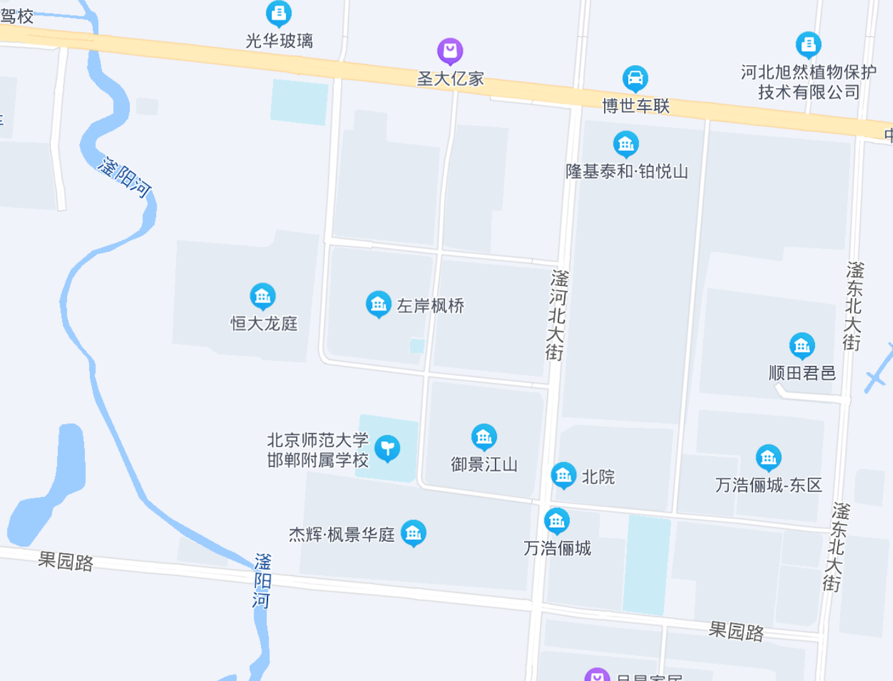

★估价对象

估价对象图片


